Государственное бюджетное дошкольное образовательное учреждение детский сад №19 комбинированного вида Пушкинского района Санкт-Петербурга

Сказка «Репка»
/Интегрированное занятие по развитию речи во 2й младшей группе /

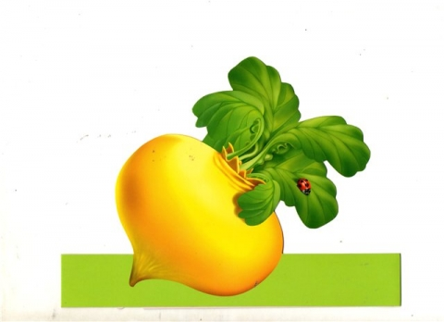

Подготовила:
Воспитатель группы «Солнышко»
Минченок И.В.

Санкт-Петербург
2015 г.

Цель: Учить детей связной речи, совместному со взрослым пересказу сказки «Репка»;
Учить правильно называть признаки предметов, правильно называть животных и их детенышей;
Познакомить с русской народной потешкой «Шли по дороге»;
Воспитывать интерес к устному народному творчеству.
Материалы : Театр на фланелеграфе, игрушки: кошка, котенок, мышка, медведь, медвежонок.

Ход занятия:
Воспитатель: Дети, вы любите слушать сказки? (Ответы детей)
Сегодня я расскажу вам сказку «Репка». Кто ее знает, можете мне помогать.
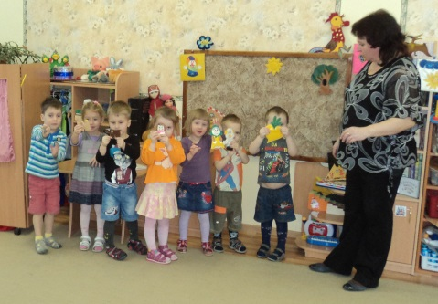
(Воспитатель рассказывает сказку с показом ее на фланелеграфе. Дети помогают рассказывать сказку вместе с воспитателем).
Воспитатель: А сейчас я вам раздам персонажей из сказки и вы расскажите сказку сами.
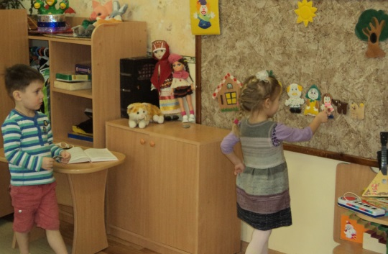
(Дети рассказывают сказку с показом на фланелеграфе. Остальные дети им помогают).
Физкультминутка «Посади репку».
Воспитатель: А сейчас мы с вами тоже «посадим репку»
/ Дети наклоняются и "сажают" зернышко./
- Покажите, какая большая-пребольшая у вас выросла репка.
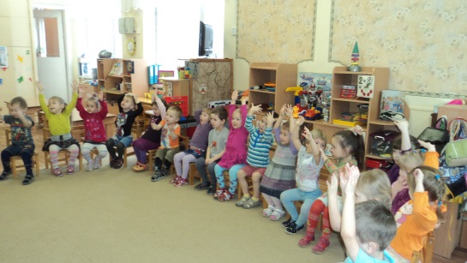
/Дети поднимают руки высоко над головой/
Игра повторяется несколько раз.
- Молодцы! Хороший урожай вырос!
Воспитатель: А посмотрите, кто это к нам в гости пришел помогать репку тянуть?
(Показывает кошку-игрушку).
Дети. Это кошка.
Воспитатель: Да это кошка – мама. Как она мяукает? (Ответы детей).
- Назовите детеныша кошки.
Дети: Котенок.
Воспитатель: А где живут кошки и чем они питаются?
Дети: Они живут дома. Это домашнее животное. Их кормят люди молоком, а они любят ловить мышей.

Воспитатель: Молодцы! А теперь послушайте внимательно загадки и попробуйте их отгадать.
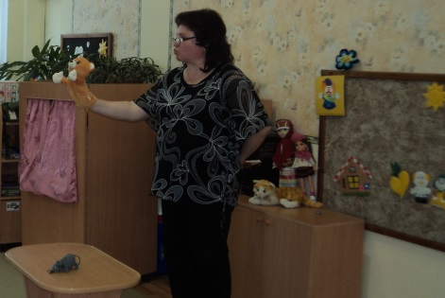
Маленькая, серенькая, живет в норке и любит корки. (Мышка).
Большой, лохматый, в лесу живет, любит мед. (Медведь).
А теперь послушайте потешку: Большие ноги шли по дороге:
То-о-п, то-о-п, то-о-п.
Маленькие ножки бежали по дорожке.
ТОП, топ, топ! Топ, топ, топ!
Скажите, кого могут быть большие ноги?
Дети: У взрослых людей, у медведя.
Воспитатель: А у кого ножки маленькие, как вы думаете?
Дети: Маленькие ножки могут быть у маленьких ребяток, у кошечек, у мышек.
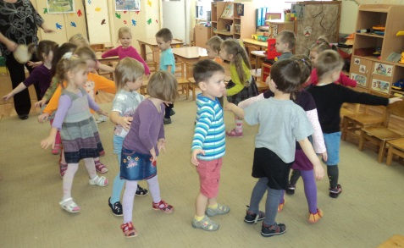
Воспитатель: Все правильно! А давайте поиграем (ставит на стол мышку и медведя). Дети! Послушайте слова, в которых выделяется звук {м} : м-мышка, м-мышонок, м-мишка, м-мама.
А теперь мы поиграем в игру «Шли по дороге». Когда я произношу слово «мышка», вы будете бежать мелкими шажками. Когда я скажу «мишка», вы будете идти большими шагами.
(Дети выполняют задание).
Воспитатель. Ноу вот, детки, наше задание подошло к концу. А закончим мы его игрой «У медведя во бору».
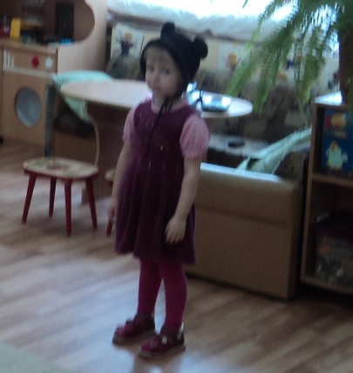
(Проводится игра «У медведя во бору». Дети выбирают «медведя», который живет в лесу. Дети идут в лес за грибами и ягодами, приговаривая: У медведя во бору грибы , ягоды беру!
А медведь не спит и на нас рычит!
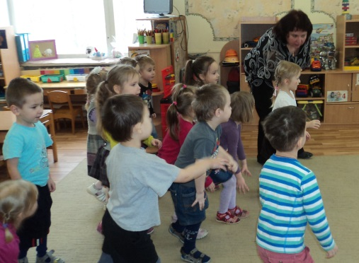
«Медведь» начинает потягиваться, выходит из «берлоги» и ловит кого-нибудь из детей. Пойманный становится «медведем»).

